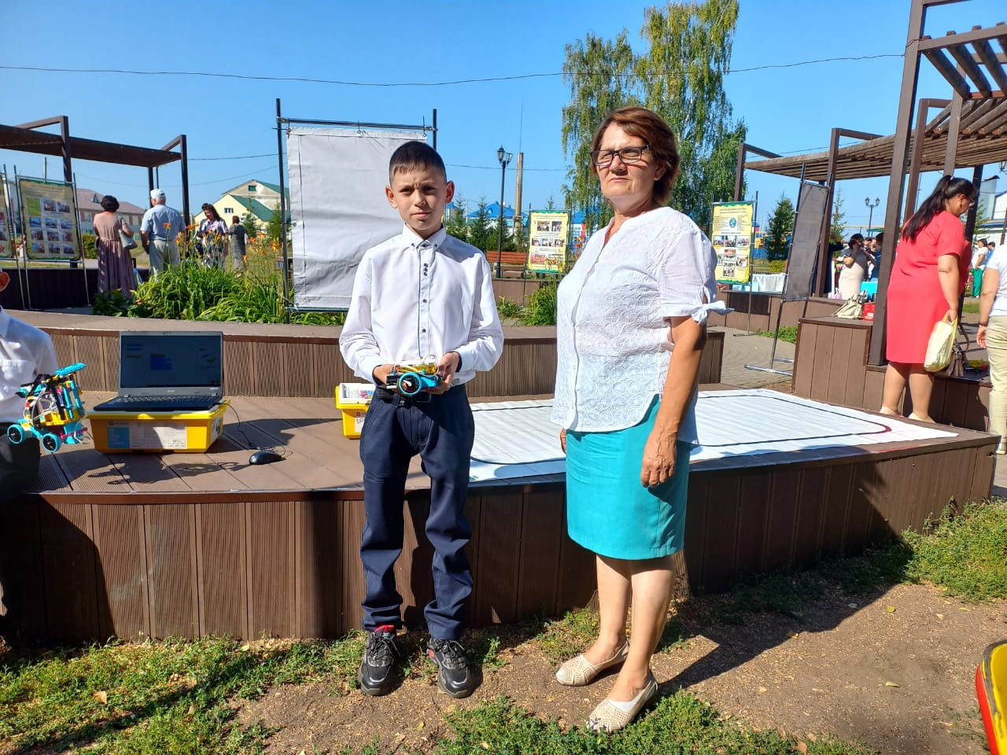

Наши обучающиеся вместе со своими наставниками приняли участие в выставке в рамках работы пленарного совещания работников образования

